Anexo 4: Difusión del PID.

DESCRIPCIÓN
Una parte importante del PID ha sido su difusión en distintos canales y a diversos niveles para llegar al público objetivo. La difusión del PID, y por tanto sus canales, se han establecido a dos niveles:
+ Divulgación de los eventos: El principal objetivo de este tipo de difusión es dar a conocer los distintos eventos que se celebraban, con el principal fin de hacer un llamamiento a la asistencia. El público objetivo de este tipo de difusión ha sido (por orden de prioridad): el alumnado de la facultad de educación, los maestros de los centros públicos de Segovia, el alumnado del campus en general y el público general. El orden de prioridad ha afectado al número de canales por el que llegaba la información a cada tipo de público.
+ Dibulgación de los contenidos y desarrollo del PID: El objetivo de este tipo de difusión ha sido dar a conocer y poner en valor el proyecto, buscando nuevas sinergias colaborativas. El público objetivo de este tipo de difusión ha sido: personas del ámbito académico de la UVa y profesionales de los títeres.

A continuación se detallan los distintos canales de comunicación utilizados para la difusión:

DIVULGACIÓN DE LOS EVENTOS
Email | Se han enviado emails a los centros escolares de la provincia de Segovia y a los participantes en las anteriores actividades. Esta cartera de emails se compone de un total de 300 emails aprox. El público objetivo en este caso ha sido el profesorado y el alumnado de las facultades de educación.
Red social: Facebook | Se ha dado visibilidad a cada una de las conferencias y talleres realizados a través de las cuentas de facebook:  - Cuentas personales del profesorado implicado.  - Cuenta específica de TitiriUVa.  - Cuenta de la Biblioteca del Campus.  En este caso el público objetivo ha sido el personal y alumando del campus y el público general.
Videowall | Se han creado carteles específicos para las conferencias y talleres a fin de poderlos publicar en el videowall situado en el ágora del campus. Un total de 6 diapositivas que han sido gestionadas para visibilizar el evento con suficiente antelación.  El público objetivo ha sido, principalmente, el personal y alumando del campus.
Gabinete de prensa UVa | Se ha enviado la información de los eventos al gabinete de prensa, lo que ha quedado reflejado en: notas de prensa en los periódicos locales, dibulgación en redes sociales del campus (como es el caso de la biblioteca), email de difusión desde Apoyo departamental a todo el personal de la Uva, publicación en la sección de comunicación de la web de la universidad.

DIVULGACIÓN DE LOS CONTENIDOS EN EL ÁMBITO ACADÉMICO
Comunicaciones | Se ha presentado un resumen a las Jornadas de Innovación Docente de la Uva, dicho resumen ha sido seleccionado junto con otros 7 (de entre 48) para su presentación en las jornadas en formato comunicación. Dicha comunicación forma también parte de las actas de las jornadas.
Posters | Paralelamente se ha presentado un poster en las mismas jornadas.
Microbloging: Youtube | Se ha generado un canal de youtube para difundir los contenidos generados a través de los trabajos realizados en distinstas asignaturas, así como en los talleres y charlas.
Artículos | Se ha presentado un artículo para la difusión y puesta en valor del PID en entornos específicamente profesionales, relacionados con los títeres. Se ha enviado el artículo a la revista FANTOCHE con gran prestigio y reconocimiento a nivel nacional, se encuentra en fase de evaluación. En base a los resultados obtenidos de la evaluación de este PID se pretende generar una coordinación de publicaciones, para dar difusión del trabajo realizado en los distintos ámbitos en los que se ha actuado.

EVIDENCIAS
+ REDES SOCIALES: FACEBOOK
https://www.facebook.com/carmen.gomez.redondo
https://www.facebook.com/areva.valsain?fref=ts
https://www.facebook.com/Biblioteca-del-Campus-de-Segovia-214475551915080/?fref=ts
https://www.facebook.com/profile.php?id=100012072829107

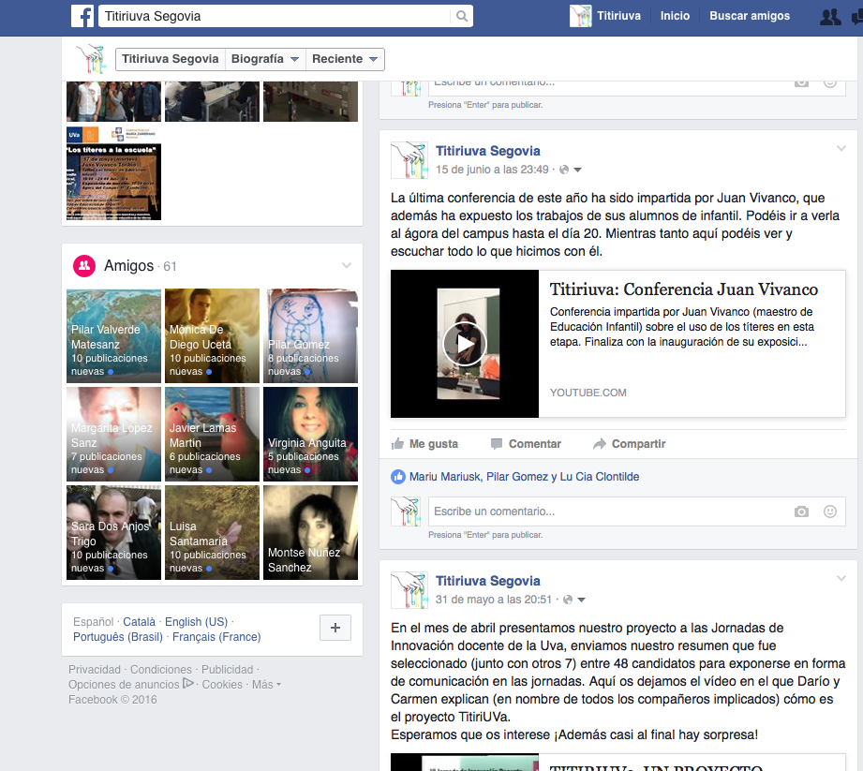

+ VIDEO WALL
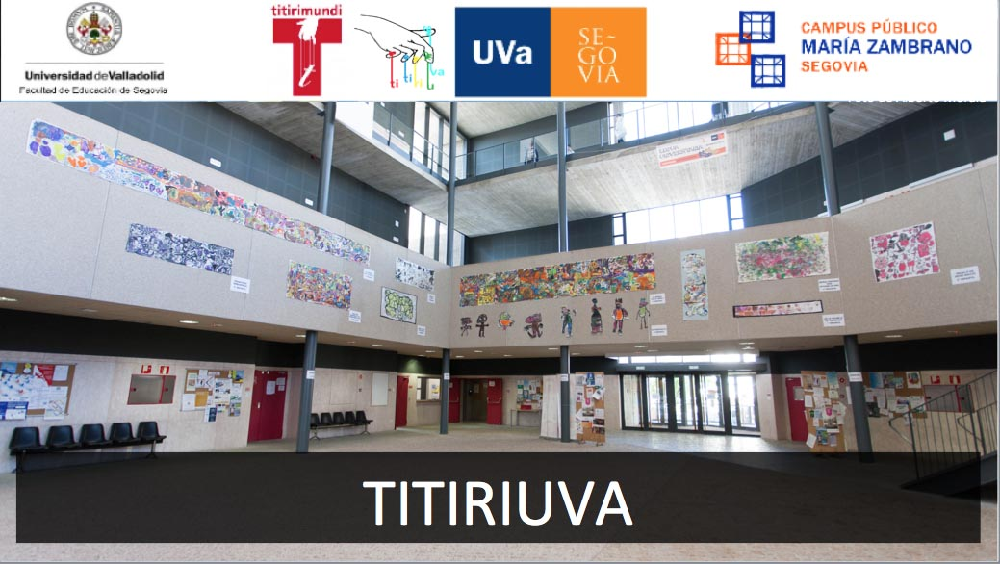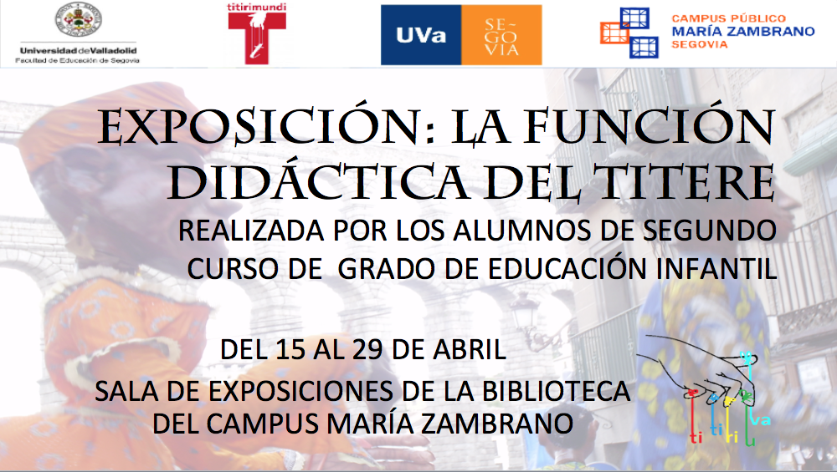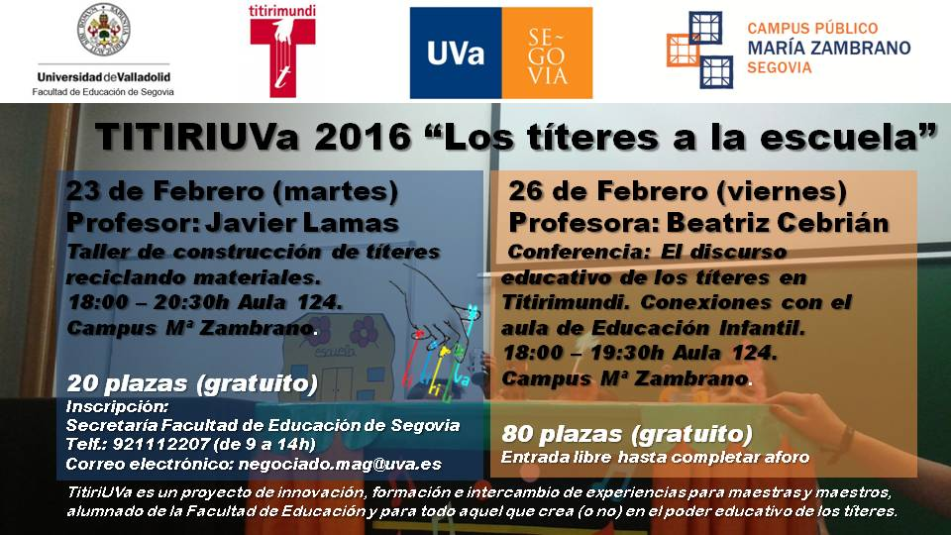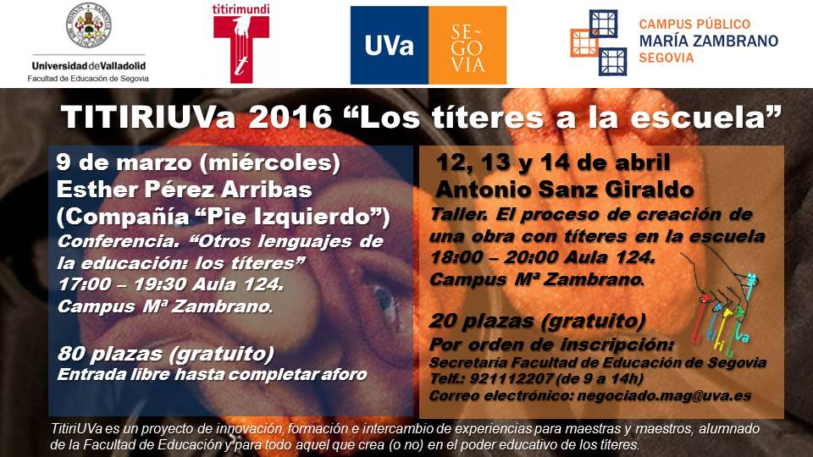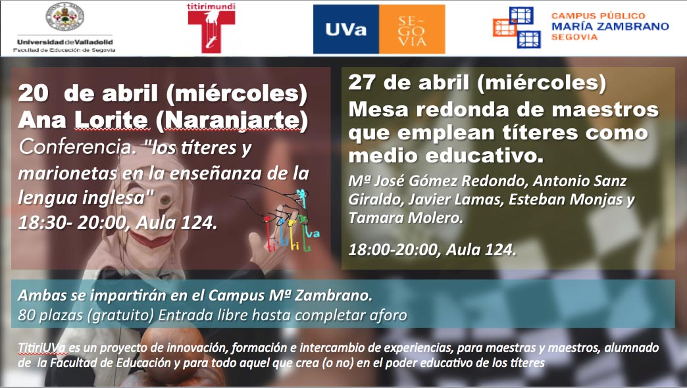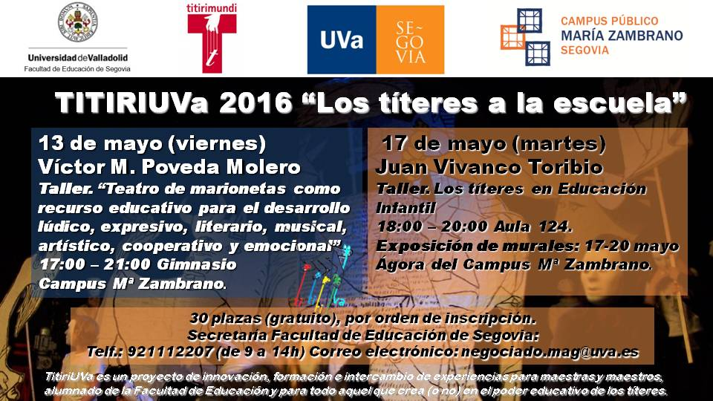

+ GABINETE DE PRENSA / NOTAS DE PRENSA

2016
http://comunicacion.uva.es/export/sites/comunicacion/86f587b6-d70e-11e5-8cda-d59857eb090a/

http://www.eladelantado.com/noticia/local/228942/el_campus_maria_zambrano_acoge_diversas_actividades_de_%E2%80%98titiriuva%E2%80%99_2016

http://www.elcorreodeburgos.com/noticias/castillayleon/uva-colabora-edicion-mas-titirimundi-traves-taller-conferencia_117109.html

http://www.diariodesoria.es/noticias/castillayleon/uva-colabora-edicion-mas-titirimundi-traves-taller-conferencia_54192.html

Javi Lamas

http://www.eladelantado.com/noticia/local/229110/el_titere_tiene_superpoderes

https://www.yoUCPGb-SPJ2v9Tx7rtESrJDjwutube.com/channel/

Esther Pérez
http://www.eladelantado.com/noticia/local/229877/regresa_titiriuva_con_una_conferencia_sobre_lenguaje_de_los_titeres

http://comunicacion.uva.es/export/sites/comunicacion/26853997-e514-11e5-a01f-d59857eb090a/

Ana Lorite
http://www.eladelantado.com/noticia/local/232421/los_titeres_como_metodo_de_ensenanza_en_las_sesiones_de_titiriuva

Mesa Redonda
http://comunicacion.uva.es/export/sites/comunicacion/1b9de3c7-0555-11e6-8bf0-d59857eb090a/

http://zoquejo.com/not/26812/-una-mesa-redonda-reune-a-maestros-de-segovia-y-madrid-para-hablar-del-titere-como-herramienta-didactica/

Juan Vivanco
http://www.eladelantado.com/noticia/local/233756/el_campus_exhibe_los_murales_infantiles_de_los_talleres_de_juan_vivanco

+ CANAL DE YOUTUBE

https://www.youtube.com/channel/UCPGb-SPJ2v9Tx7rtESrJDjw

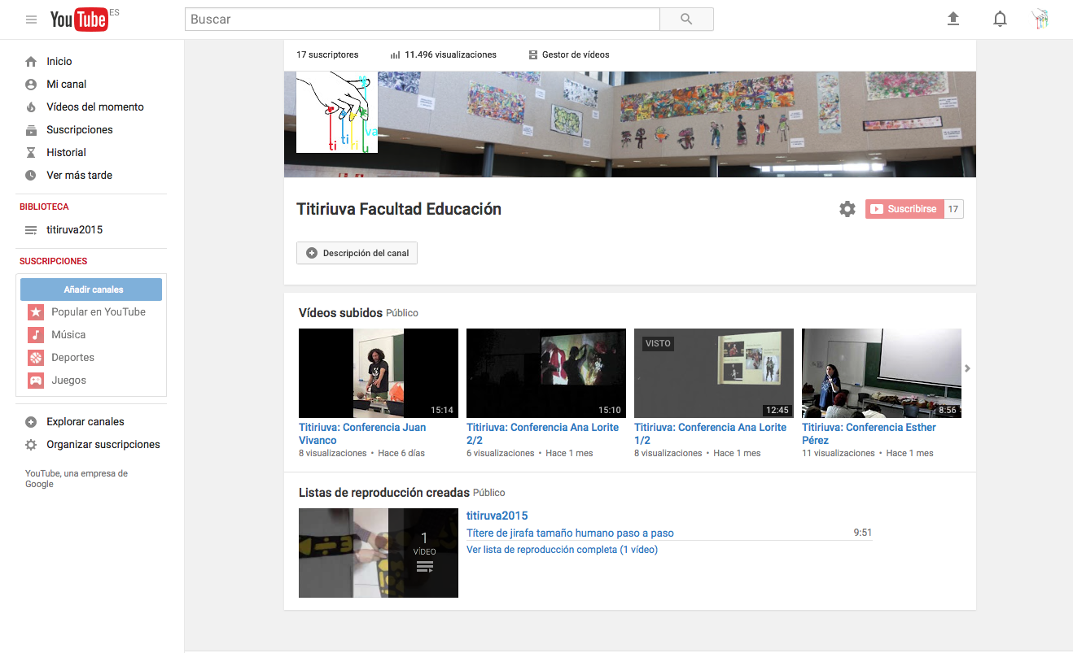

+ COMUNICACIONES/POSTERS

La comunicación realizada fue registrada en vídeo y compartida en youtube: https://youtu.be/NCCKgOX5mqQ
El poster queda reflejado en la siguiente imagen:

